Ngày soạn: Ngày dạy:

ÔN TẬP CUỐI CHƯƠNG III
Thời gian thực hiện: (2 tiết)
I. Mục tiêu
1. Về kiến thức:
- Hệ thống lại cho học sinh các công thức tính thể tích của hình hộp chữ nhật, hình lập phương, hình lăng trụ đứng, hình chóp.
- Vận dụng các công thức một cách linh hoạt vào các bài toán thực tế
2. Về năng lực:
* Năng lực chung:
- Năng lực tự học: HS tự hoàn thành được các nhiệm vụ học tập chuẩn bị ở nhà và tại lớp.
- Năng lực giao tiếp và hợp tác: HS phân công được nhiệm vụ trong nhóm, biết hỗ trợ nhau, trao đổi, thảo luận, thống nhất được ý kiến trong nhóm để hoàn thành nhiệm vụ.
* Năng lực đặc thù:
- Năng lực giao tiếp toán học: Nêu được các công thức tính thể tích các hình không gian đã học của chương
- Năng lực sử dụng công cụ và phương tiện học toán: Sử dụng máy tính cầm tay giải quyết các bài toán thực hiện phép tính và làm tròn kết quả theo đúng yêu cầu
- Năng lực tư duy và lập luận toán học, năng lực giải quyết vấn đề toán học, năng lực mô hình hóa toán học: thực hiện được các thao tác tư duy so sánh, phân tích, tổng hợp, khái quát hóa, … để giải bài tập một số bài tập có nội dung gắn với thực tiễn ở mức độ đơn giản.
-Tích hợp: Toán học và cuộc sống
3. Về phẩm chất:
- Chăm chỉ: thực hiện đầy đủ các hoạt động học tập một cách tự giác, tích cực.
- Trung thực: thật thà, thẳng thắn trong báo cáo kết quả hoạt động cá nhân và theo nhóm, trong đánh giá và tự đánh giá.
- Trách nhiệm: Hoàn thành đầy đủ, có chất lượng các nhiệm vụ học tập.
II. Thiết bị dạy học và học liệu
1. Giáo viên: SGK, kế hoạch bài dạy, thước thẳng có chia đơn vị, bảng phụ, máy chiếu, phiếu bài tập (các bài tập bổ sung).
2. Học sinh: SGK, thước thẳng, máy tính bỏ túi.
III. Tiến trình dạy học
Tiết 1
1. Hoạt động 1: Mở đầu. (9 phút)
a) Mục tiêu: Củng cố lại các công thức trọng tâm của hình lập phương, hình hộp chữ nhật
b) Nội dung: Nhắc lại công thức tính diên tích xung quanh, diện tích toàn phần, thể tích hình lập phương, hình hộp chữ nhật
c) Sản phẩm: Công thức tính diên tích xung quanh, diện tích toàn phần, thể tích hình lập phương, hình hộp chữ nhật
d) Tổ chức thực hiện:
Hoạt động của GV và HS | Nội dung
* GV giao nhiệm vụ học tập
Chia lớp thành 2 đội thi đua viết các công thức tính diên tích xung quanh, diện tích toàn phần, thể tích hình lập phương, hình hộp chữ nhật
Đội nào hoàn thành đúng và nhanh nhất là đội thắng cuộc.
- GV nêu yêu cầu
* HS thực hiện nhiệm vụ:
- HS viết công thức tính
* Báo cáo, thảo luận:
- Mỗi học sinh viết các công thức tính.
- HS cả lớp lắng nghe, nhận xét.
* Kết luận, nhận định:
- GV chuẩn hóa câu trả lời của HS.
- GV nhận xét, đánh giá về việc thực hiện nhiệm vụ của HS
- GV tóm tắt lại dưới dạng sơ đồ tư duy
2. Hoạt động 2: Luyện tập
Hoạt động 2.1: Tính thể tích (24 phút)
a) Mục tiêu: Vận dụng công thức tính thể tích hình lập phương, hình hộp chữ nhật vào bài toán thực tế
b) Nội dung:
- Bài 1,2, 3 trang 66
c) Sản phẩm:
- Bài làm của học sinh
d) Tổ chức thực hiện:
Hoạt động của GV và HS | Nội dung
* GV giao nhiệm vụ học tập 1:  GV yêu cầu HS đọc đề và làm bài tập 1  * HS thực hiện nhiệm vụ 1:  - HS lên bảng làm bài tập 1.  * Báo cáo kết quả nhiệm vụ 1:  - GV yêu cầu HS trả lời các câu hỏi phản biện.  - HS quan sát, lắng nghe, nhận xét và nêu câu hỏi phản biện.  * Kết luận, nhận định 1:  - GV chính xác hóa kết quả của bài toán 1.  - GV đánh giá, nhận xét thái độ hoạt động của lớp, kĩ năng diễn đạt trình bày của HS. | Bài 1: Một hình khối gồm 14 hình lập phương gắn kết với nhau như hình 1. Mỗi hình lập phương có cạnh 1cm. Hãy tính thể tích của hình khối này  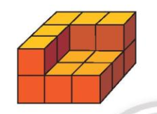  Giải:  Thể tích của hình khối:  14 . 1³ = 14 cm³
* GV giao nhiệm vụ học tập 2:  - GV yêu cầu HS đọc bài 2  * HS thực hiện nhiệm vụ 2:  - HS thực hiện đọc đề bài 2  - Thảo luận nhóm và rút ra câu trả lời.  - Hướng dẫn, hỗ trợ: GV quan sát hỗ trợ HS thực hiện.  * Báo cáo, thảo luận 2:  - GV yêu cầu HS nêu kết quả.  - HS cả lớp quan sát, lắng nghe và nhận xét.  * Kết luận, nhận định 2:  - GV nhận xét hoạt động của nhóm, chuẩn hóa kết quả nhóm | Bài 2: Một bể cá hình hộp chữ nhật với các kích thước mặt đáy là 5dm và 12dm, có mực nước là 7dm. Người ta dổ vào đó một lượng cát ( cố dộ thấm nước không đáng kể )thì thấy mực nước dâng lên 1,5dm và ngập cát đổ vào. Tính thể tích của lượng cát  Giải:  Thể tích nước trong bể cá lúc đầu:  12 . 5 . 7 = 420 dm³  Thể tích bể lúc đổ cát vào:  12 . 5 . ( 7 + 1,5) = 510 dm³  Thể tích của lượng cát:  510 – 420 = 90 dm³
* GV giao nhiệm vụ học tập 3:  GV yêu cầu HS đọc đề và làm bài tập 3  * HS thực hiện nhiệm vụ 3:  - HS lên bảng làm bài tập 3.  * Báo cáo kết quả nhiệm vụ 3:  - GV yêu cầu HS trả lời các câu hỏi phản biện.  - HS quan sát, lắng nghe, nhận xét và nêu câu hỏi phản biện.  * Kết luận, nhận định 3:  - GV chính xác hóa kết quả của bài toán 3.  - GV đánh giá, nhận xét thái độ hoạt động của lớp, kĩ năng diễn đạt trình bày của HS. | Bài 3: Một khuôn đúc bê tông có kích thước như hình 2. Bề dày các mặt bên của khuôn là 1,2cm. Bề dày mặt đáy của khuôn là 1,9cm. Thể tích của khối bê tông được khuôn này đúc ra là bao nhiêu xăng-ti-met khối?  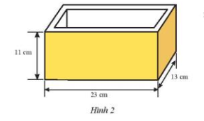  Giải:  Thể tích bề ngoài của khuôn đúc:  23. 13 . 11 = 3289 cm³  Thể tích bên trong của khuôn đúc:  ( 23 – 1,2.2) . (13 – 1,2.2) . ( 11 – 1,9) = 1987,076 cm³  Thể tích của khối bê tông được khuôn này đúc ra là:  3289 – 1987,076 = 1301,924 cm³
Hoạt động 2.2: Tính diện tích (9 phút)
a) Mục tiêu:
- Vận dụng công thức tính diện tích hình hộp chữ nhật vào bài toán thực tế
- Kĩ năng sử dụng máy tính bỏ túi, làm tròn kết quả thực tế
b) Nội dung:
- Bài 4
c) Sản phẩm:
- Bài làm của học sinh
d) Tổ chức thực hiện:
Hoạt động của GV và HS | Nội dung
* GV giao nhiệm vụ học tập:  - HS đọc đề bài 4  * HS thực hiện nhiệm vụ:  - HS đọc đề bài  - Thảo luận nhóm và rút ra câu trả lời.  - Hướng dẫn, hỗ trợ: GV quan sát hỗ trợ HS thực hiện.  * Báo cáo, thảo luận:  - GV yêu cầu HS nêu cách làm và trình bày.  - HS cả lớp quan sát, lắng nghe và nhận xét.  * Kết luận, nhận định:  - GV nhận xét hoạt động nhóm, chuẩn hóa kết quả.  - GV củng cố, kết luận | Bài 4: Phần bên trong của một cái khuôn làm bánh có dạng hình hộp chữ nhật với đáy hình vuông cạnh 20cm, chiều cao 5cm (Hình 3). Người ta dự định sơn phần bên trong bằng loại sơn không dính. Hỏi với một khối lượng sơn đủ bao phủ 100m² thì sơn được bao nhiêu cái khuôn?  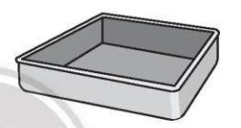  Giải:  Diện tích phần bên trong khuôn cần sơn:  20.4 . 5 + 20² = 800 cm² = 0,08 m²  Số lượng khuôn được sơn là:  100 : 0,08 = 1250 cái
Hướng dẫn tự học ở nhà (2 phút):
- Xem lại các công thức tính diện tích xung quanh, diện tích toàn phần, thể tích hình lập phương, hình hộp chữ nhật
- Xem lại các bài tập đã sửa
- Chuẩn bị bài tập tiết 2
Tiết 2
Hoạt động 2.3: Dạng 3: Tính diện tích, thể tích hình thực tế (25 phút)
a) Mục tiêu: Sử dụng kết hợp các công thức tính thể tích các hình không gian đã học vào trong thực tế
b) Nội dung:
- Bài 5, 6.
c) Sản phẩm:
- Bài làm bài 5, 6
d) Tổ chức thực hiện:
Hoạt động của GV và HS | Nội dung
* GV giao nhiệm vụ học tập 1:  GV cho HS đọc đề, tìm hiểu bài 5.  * HS thực hiện nhiệm vụ 1:  - HS hoạt động nhóm 5.  - Hướng dẫn, hỗ trợ: GV quan sát hỗ trợ HS thực hiện chính xác các thao tác.  * Báo cáo, thảo luận 1:  - GV yêu cầu đại diện 5 nhóm hoàn thành nhanh nhất lên bảng trình bày và trả lời các câu hỏi phản biện.  - HS các nhóm quan sát, lắng nghe, nhận xét và nêu các câu hỏi phản biện.  * Kết luận, nhận định 1:  Giáo viên nhận xét và đánh giá.  Đánh giá kết quả thực hiện nhiệm vụ của HS  GV chốt lại kiến thức | Bài 5: Một ngôi nhà có kích thước như hình 4:  a/ Tính thể tích của ngôi nhà.  b/ Biết rằng 1l sơn bao phủ 4m² tường. Hỏi cần ít nhất bao nhiêu lít sơn để sơn phủ được tường mặt ngoài của ngôi nhà (không sơn cửa). Biết tổng diện tích các cửa là 9m²  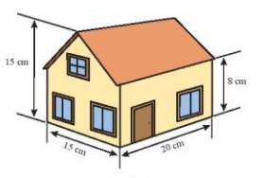  Giải:  a/ Thể tích ngôi nhà:  15.20.8 + $\frac{1}{2}∙15∙\left(15-8\right)∙20$ = 3450 m³  b/  Diện tích tường xung quanh nhà:  2(15 + 20) . 8 + 15.(15 – 8) – 9 = 656 m²  Số lít sơn cần để sơn phủ bên ngoài ngôi nhà:  656 : 4 = 164 lít
* GV giao nhiệm vụ học tập 2:  - Chia lớp thành 4 nhóm tính các kích thước còn thiếu của mỗi hình  - GV đánh dấu mỗi hình để phân biệt  * HS thực hiện nhiệm vụ 2:  - HS lần lượt thực hiện nhiệm vụ  Đại diện 4 nhóm lên bảng làm bài.  * Báo cáo, thảo luận 2:  - Yêu cầu HS nhận xét bài làm trên bảng, kiểm tra chéo bài làm trong vở của nhau.  * Kết luận, nhận định 2:  - GV đánh giá bài làm và chỉ ra những sai sót (nếu có) | Bài 6: Các hình hộp chữ nhật trong hình 5 có cùng thể tích. Em hãy tìm các kích thước còn thiếu.  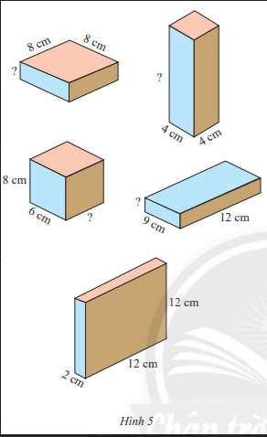  Thể tích hình hộp chữ nhặt:  2.12.12 = 288 cm³  Các kích thước còn thiếu:  $x=\frac{288}{8.8}=4,5 cm$  $$y=\frac{288}{4.4}=18 cm$$  $$z=\frac{288}{8.6}=6 cm$$  $$t=\frac{288}{9.12}=2,6 cm$$
Hoạt động 2.4: Dạng 4: Tạo lập hình không gian (12 phút)
a) Mục tiêu: Làm các mô hình hình không gian và biết cách trình bày
b) Nội dung:
- Bài 7, 8.
c) Sản phẩm:
- Mô hình bài 7
- Bài làm bài 8
d) Tổ chức thực hiện:
Hoạt động của GV và HS | Nội dung
* GV giao nhiệm vụ học tập 1:  Gv yêu cầu học sinh đọc đề bài và trình bày sản phẩm chuẩn bị theo nhóm  * HS thực hiện nhiệm vụ 1:  - HS chuẩn bị sẵn ở nhà.  * Báo cáo, thảo luận 1:  - HS trình bày sản phẩm  - HS cả lớp quan sát sản phẩm  * Kết luận, nhận định 1:  - Gv nhận xét | Bài 7:  Bước 1: Vẽ 4 hình chữ nhật với kích thước 3 cm x 2,5 cm  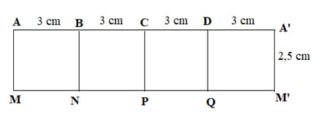  Bước 2: Gấp các cạnh BN, CP và DQ sao cho cạnh AM trùng với A’M’ , một góc bằng 60, ta được hình lăng trụ đứng ABCD.MNPQ cần tạo lập  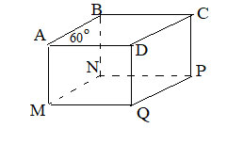
* GV giao nhiệm vụ học tập 2:  - Yêu cầu HS đọc bài 8  * HS thực hiện nhiệm vụ 2:  - HS chuẩn bị sẵn ở nhà  * Báo cáo, thảo luận 2:  - HS trình bày sản phẩm  - HS cả lớp quan sát , nhận xét  * Kết luận, nhận định 2:  - GV nhận xét | Bài 8:  Bước 1: Vẽ 3 hình chữ nhật với kích thước 15 cm x 5 cm; 15 cm x 12 cm và 15 cm x 13 cm  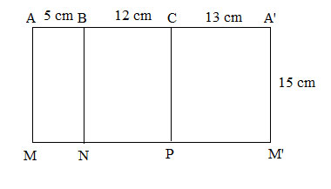  Bước 2: Gấp các cạnh BN và CP sao cho cạnh AM trùng với A’M’, đáy có một góc vuông, ta được hình lăng trụ đứng tam giác ABC.MNP  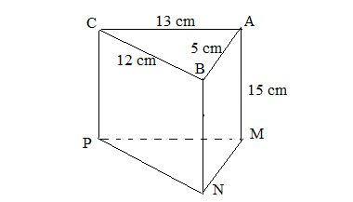
Hoạt động 2.5: Dạng 4: (5 phút)
a) Mục tiêu: Vận dụng vào giải các bài toán thực tế.
b) Nội dung:
- Bài 9
c) Sản phẩm:
- Bài làm bài 9
d) Tổ chức thực hiện:
Hoạt động của GV và HS | Nội dung
* GV giao nhiệm vụ học tập 1:  - Yêu cầu HS đọc đề bài 9  * HS thực hiện nhiệm vụ 1:  - HS đọc, phân tích bài 9  - Hướng dẫn, hỗ trợ  * Báo cáo, thảo luận 1:  - GV yêu cầu HS nêu cách làm bài,  - HS trình bày.  - HS lắng nghe, quan sát, nhận xét.  * Kết luận, nhận định 1:  - GV khẳng định kết quả đúng và đánh giá mức độ hoàn thành của HS. | Bài 9: Người ta cắt một tấm bìa để tạo lập một lăng trụ đứng có đáy là tam giác đều với kích thước như Hình 7. Hãy cho biết độ dài các cạnh đáy và chiều cao của hình lăng trụ đứng.  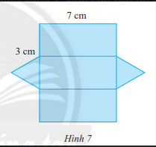  Ta thấy đáy của hình lăng trụ là tam giác đều cạnh 3cm  Độ dài các cạnh đáy là 3cm  Chiều cao của hình lăng trụ là 7cm.
Hướng dẫn tự học ở nhà (3 phút)
- Ôn lại các công thức của chương 3
- Xem lại các bài tập đã sửa
- Chuẩn bị bài chương 4.

